Окисление металлов:
- Пищевая сода:
В небольшом количестве воды (около 50мл) развести чайную ложку (можно с горкой) пищевой соды и плеснуть немножко (около 2 мл) перекиси водорода. Перекись здесь выступает катализатором. Если добавить больше перекиси, то получиться эффект «матовости» на металле с сохранением изначального цвета. Опустить в раствор готовое украшение, так чтобы жидкость покрывала все части изделия. Оставить на 6 - 9 часов при комнатной температуре (на ночь).
Подходит для окисления меди и латуни.
- Аммиак (нашатырный спирт):
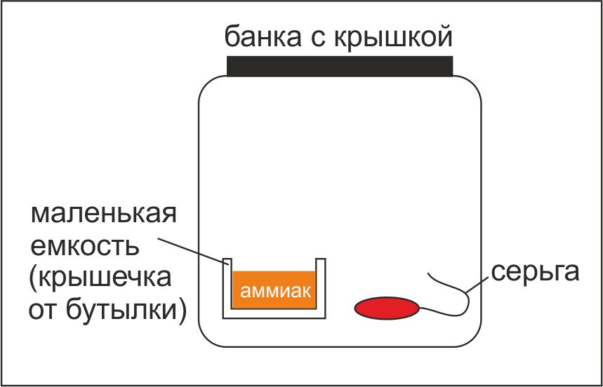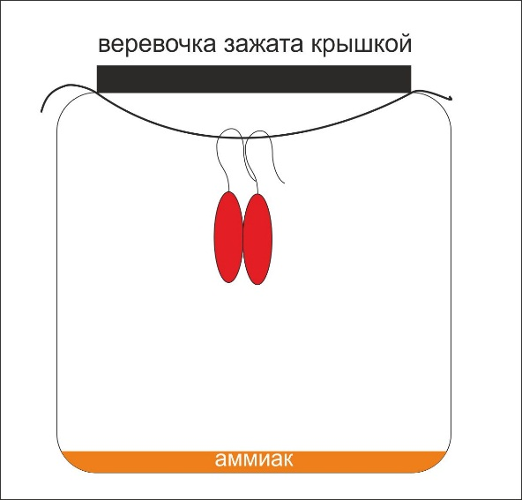
Готовое изделие окисляется в парах аммиака. Вы увидите изменение цвета уже через 10 минут, вынимать изделие тогда, когда цвет меди станет настолько темным, насколько вы хотите. ВАЖНО, чтобы внутри банки и на изделии не было капель воды. Аммиак не обязательно менять после каждого окисления, а можно его хранить тут же – в закрытой банке. Через 10-15 окислений, примерно, он выветривается и тогда его можно обновить.
Подходит ТОЛЬКО для окисления меди.
Чтобы получить голую патину на меди, нужно перед окислением в аммиаке «замочить» изделие в насыщенном растворе соли на 10 мин. А потом, мокрое, повесить или положить в банку. В этом случае окисление занимает 6-8 часов.
- Нагрев:
При нагревании жесткая медная проволока становится мягче и немного меняет цвет. Проволоку можно прокалить на обычной газовой плите в пламени горелки.

- Серная печень (специальный порошок для окисления, можно купить по интернету):
В емкости с водой (желательно горячей) растворяете крупинки (примерно на 200 мл кусочек серной печени примерно с горошину) и макаете готовое изделие. На выходе получаете оттенки от пурпурного, голубого (их достаточно трудно получить) до коричнево-серого, серого, черного.

Подходит для патинирования меди, серебра, и латуни (легкий оттенок)

